**Информация к проекту решения по заявлению:**

**1.5. Любимов К. Д.**

**Земельный участок:**

кадастровый номер **54:35:062530:1838**;

местоположение:Российская Федерация, Новосибирская область, г Новосибирск, **Ленинский район**,   
ул Толмачевская;

площадь 8066 кв.м.;

(планшет 120, 121, 5244, 5248).

**Зонирование:** Зона коммунальных и складских объектов (П-2)

**Заявленные требования:** *в части уменьшения минимального отступа от границ земельного участка, за пределами которого запрещено строительство зданий, строений, сооружений с 3 м до 1 м с южной стороны в габаритах объекта капитального строительства*

**Обоснование согласно заявлению:** *в связи с тем, что наличие инженерных сетей и охранной зоны инженерных сетей являются неблагоприятными для застройки*

**Планируется: строительство административно-бытового корпуса склада**

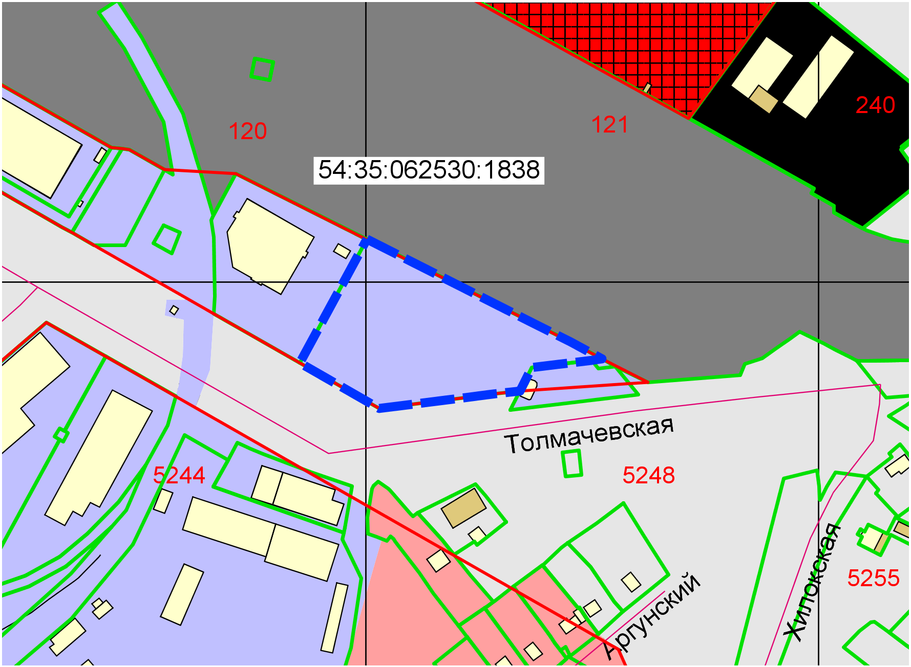

**П-2**

**1 м.**

Приложения к заявлению: